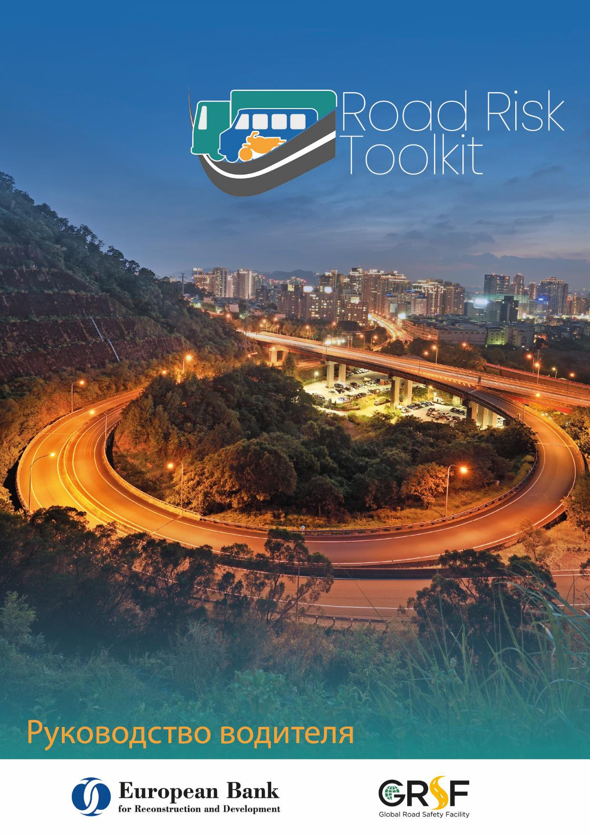

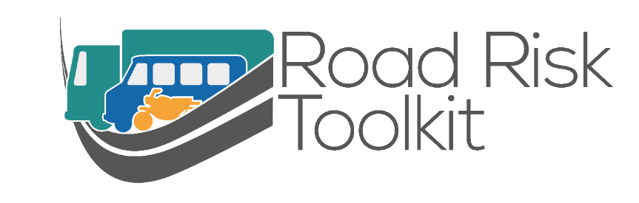

Руководство водителя

Содержание
Содержание 4
Прежде чем вы сядете за рулём 6
Загрузка транспортного средства 8
Крепление груза 9
Здоровье водителя 10
Планирование поездки 14
Ремни безопасности 16
Когда вы за рулём 19
Приспособленность водителя - утомление 19
Поведение водителя 21
Защитное вождение 22
Эко вождение 24
Выбор скорости 25
Другие участники дорожного движения (УУДД) 27

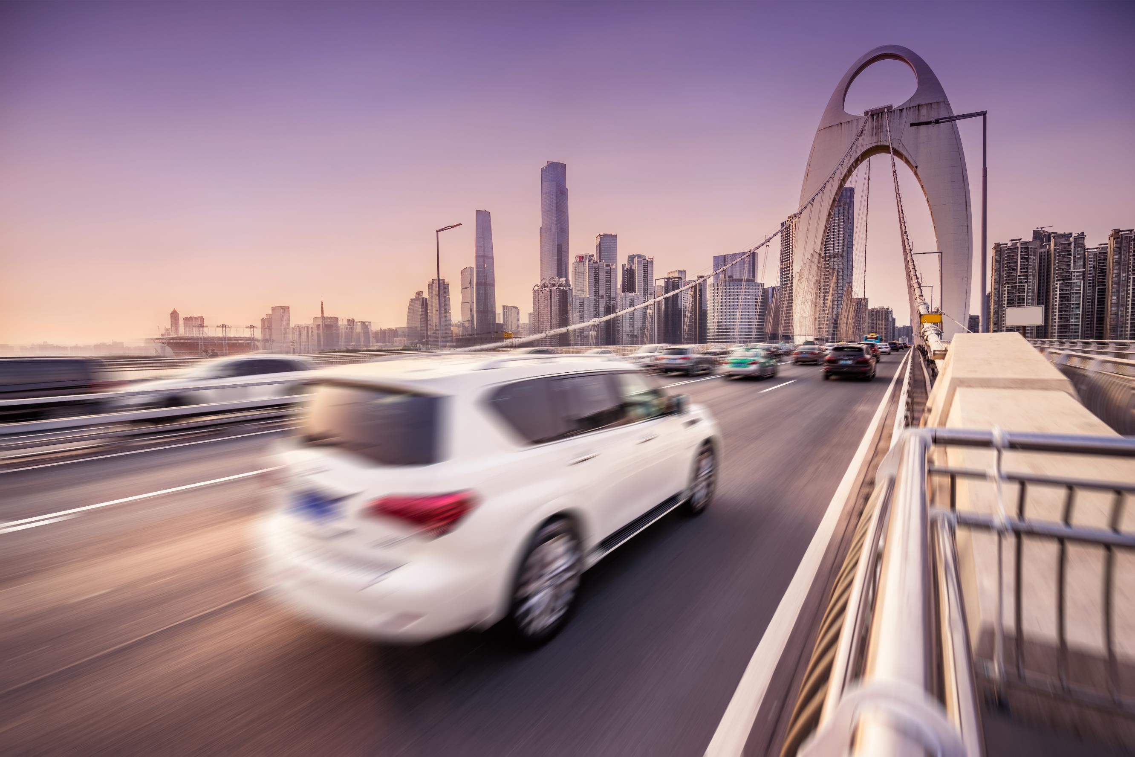

Прежде чем вы сядете за рулём
Как водитель, перед поездкой, вы должны убедиться, что вы имеете право вождения и ваше транспортное средство соответствует всем требованиям законодательства
В большинстве случаев именно у вас будут неприятности с полицией если вы незаконно находитесь за рулём или транспортное средство незаконно эксплуатируется
Как водитель, вы должны убедиться в том, что ваше транспортное средство (и прицеп) в безопасном состояний и может быть законно использованным в любое время.
Помимо ежегодных техосмотров, вы должны проверить состояние транспортного средства каждый день перед поездкой.
- Проверьте состояние шин. Включая изношенность, боковые повреждения, трещины и разрывы шин
- Убедитесь в том, что глубина рисунка протектора соответствует минимальным требованиям стран, в которых вы будете ездить
- Проверьте давление в шинах, в холодном состояний и отрегулируйте в соответствии с рекомендациями производителя.
- Проверьте если все фары и светодиодные индикаторы чистые и работают. Включая дальний и ближний свет фар, габаритные огни, противотуманные фары, задние фонари, аварийные огни.
- Проверьте уровни антифриза (охлаждающей жидкости), моторного масла и омывающей жидкости ветрового стекла.
- Проверьте состояние клаксона и его мощности
- Проверьте состояние стеклоочистителей
- Убедитесь, что при торможении, транспортное средство не отклоняется влево или вправо. Проверить это можно двигаясь вперёд на низкой скорости, а потом сильно нажав на педаль тормоза. Перед этой проверкой убедитесь, что это безопасно и не грозит опасности другим участникам дорожного движения.

Техническое обслуживание необходимо для убеждения в том, что ваше транспортное средство исправно и пригодно для эксплуатаций.
Даже если нет никаких законных требований, чтобы провести определенные техобслуживания транспортного средства, регулярные проверки могут помочь опознавать проблемы прежде, чем вашим транспортным средством будет опасно управлять.
Проводите техобслуживания своего транспортного средства в соответствии с графиком рекомендованным производителем.
Если вы эксплуатируете своё транспортное средство в сложных условиях (горные районы, пыльная среда, гравийные дороги, экстремальные температуры), вам, придется обслуживать свой автомобиль чаще, чем рекомендовано производителями.
- Соответствует ли транспортное средство всем требованиям законодательства? Поставлен ли на учёт? Проводятся ли соответствующие проверки состояния?
- Есть ли у вас необходимые документы, чтобы доказать, что вы и транспортное средство соответствует этим законным требованиям?
- Есть ли у вас необходимые документы для всех стран / штатов, в которых вы будете ездить?
- Убедитесь, что срок действия всех необходимых документов, не истечёт до конца поездки.
- Убедитесь, что у вас есть все документы на транспортное средство и прицеп, и храните их в надежном местеy.
Вы работаете в стране или штате, где требуется автострахование? Если «да», застрахованы ли вы водить то транспортное средство?
- Покрывает ли вас эта страховка для перевозки пассажиров или товаров для работы?
- Все ли детали вовремя обновляются у страховщика?
- Покрывает ли вас эта страховка во всех странах которых вы будете посещать?
Если вы используете свой собственный автомобиль для работы, убедитесь, что ваша страховка действительна для использования в рабочих поездках.
- Действительны ли ваши водительские права для протяжения всей поездки?
- Позволяет ли ваше водительское удостоверение управлять всеми транспортными средствами, которыми вы собираетесь пользоваться?
- Есть ли у вас разрешение возить определённый груз (например, опасные товары)?
- Действительны ли ваши водительские права, во всех странах которых вы будете посещать?
- Если другие водители понадобятся для поездки, убедитесь, что их права тоже действительны.
- Носите с собой своё водительское удостоверение, если это необходимо.

Загрузка транспортного средства
Как водитель, перед поездкой, вы должны убедиться, что ваше транспортное средство безопасно загружено.
Даже если кто-то другой загружает транспортное средство для вас, вы обязаны убедиться, что груз закреплён правильно. Если транспортное средство загружено неправильно, это повлияет на управление транспортным средством и контролировать им станет сложнее. Нагрузка может даже опрокинуться и создать аварийную ситуацию.
В большинстве случаев, именно у вас будут неприятности с полицией если груз ненадёжно прикреплён, поэтому, имеет смысл вам самим всё проверить, чтобы этого избежать.

Крепление груза
Грузы, которые могут сместиться, опасны. Груз, который смещается во время движения, может привести к потере контроля над транспортным средством.
Груз, который смещается, при аварии, может убить или ранить вас.
- Можно ли разместить груз в специальной зоне, вдали от водителя и пассажиров?
Например, в багажнике автомобиля, в багажном отсеке
пикапа, за багажной решёткой
внедорожника и т. Д.
- Где бы ни находился груз, правильно ли он закреплён, чтобы он не смещался во время движения?
Тяжелые грузы нуждаются в надёжном прикреплении, больше, чем лёгкие - их вес не остановит их смещении.
Если груз находится в фургоне, внедорожнике или пикапе, его следует закрепить, привязав его.
Есть много способов сделать это, включая верёвки, храповые ремни и цепи.
- Достаточно ли надёжно закреплён груз, чтобы при аварии он не попадал в зону, занятую водителем и пассажирами, что могло бы привести к ранениям?
- Подходит ли ваше транспортное средство для груза, которого вы будете перевозить?
- Будет ли транспортное средство большего размера или другого типа, безопаснее? Например, пикап вместо машины или автоцистерна вместо бочек в пикапе.
Нагрузка должна быть распределена как можно равномернее.
Это равномерней распределит вес по осям транспортного средства и будет меньше влиять на управление транспортным средством.
Ставьте самые тяжёлые части груза как можно ниже, чтобы не поднимать центр тяжести транспортного средства.
В транспортных средствах с высоким центром тяжести, легче всего, потеряют контроль или могут
перевернуться.

Здоровье водителя
Как водитель, вы должны знать о своём общем состоянии здоровья и то, как оно влияет на вашу способность безопасно управлять транспортным средством на работе.
- Хорошее зрение необходимо для безопасного вождения.
- Если у водителя плохое зрение, он не сможет вовремя увидеть потенциальные опасности на дороге.
- Регулярно проверяйте, что вы можете днём прочитать табличку с номером автомобиля, по крайней мере, с 20 метров, и убедитесь, что вы можете ясно видеть в темноте.
- Регулярно проверяйте своё зрение, чтобы вовремя выявить любые проблемы.
- Если вам приходится носить очки или контактные линзы для вождения, не ездите без них.
Алкоголь влияет на вашу способность концентрироваться, вызывает усталость или сонливость.
Алкоголь также влияет на вашу способность принимать разумные решения во время вождения.
- Никогда не садитесь за руль в состоянии алкогольного опьянения.
- Никогда не садитесь за руль, если превышена допустимая норма алкоголя в крови.
- Имейте в виду, что существуют разные ограничения для разных стран.
- Имейте с собой алкотестер, если этого требует страна, в которой вы находитесь.
- Не полагайтесь на юридическую точность устройств самопроверки, поскольку они могут варьироваться от производителя к производителю.
- Помните об уровне алкоголя в крови на следующее утро. Вы можете чувствовать себя хорошо за рулём, но всё ещё можете быть за пределами допустимой нормы.
Каждый организм перерабатывает алкоголь с разной скоростью.
Даже алкоголь в пределах ниже допустимого минимума может ухудшить ваше вождение.
Если есть сомнения, не садитесь за руль.
Никогда не садитесь за руль, если вы под воздействием наркотических веществ
В некоторых странах нелегальные или легальные «рекреационные» наркотики могут быть приемлемы с культурной точки зрения, но они ухудшат вашу способность безопасно управлять транспортным средством. Включая такие растения, как лист коки или кат.
Такие вещества, могут влиять на ваше принятие решений, ваше мнение, вашу концентрацию, ваши реакции и ваш аппетит к риску.
Химическая сила и состав таких веществ могут быть неизвестны.
Поскольку их содержание не контролируемое, они могут оказаться крайне вредными и иметь разные воздействия на ваш организм, даже если вы раньше принимали тот же самый препарат
Воздействие этих веществ может меняться от одного человека к другому.
Некоторые лекарства, могут повлиять на вашу способность сконцентрироваться или могут вызвать усталость или сонливость.
Не нужно рисковать - если вы сомневаетесь, что сможете безопасно управлять транспортным средством, не садитесь за рулём
Проконсультируйтесь с врачом или руководителем, если вы принимаете какие-либо лекарства, которые могут повлиять на вашу способность безопасно управлять транспортным средством.
Если вы плохо себя чувствуете, ваша способность сконцентрироваться и безопасно управлять транспортным средством может быть серьёзно нарушена. Даже простуда сможет повлиять на ваше состояние.
Если у вас есть какие-либо сомнения относительно вашей способности безопасно управлять транспортным средством, обратитесь к врачу.
Если у вас есть какие-либо проблемы со здоровьем (временные или долгосрочные) которые могут повлиять на вашу способность безопасно управлять транспортным средством, обсудите это со своим работодателем.

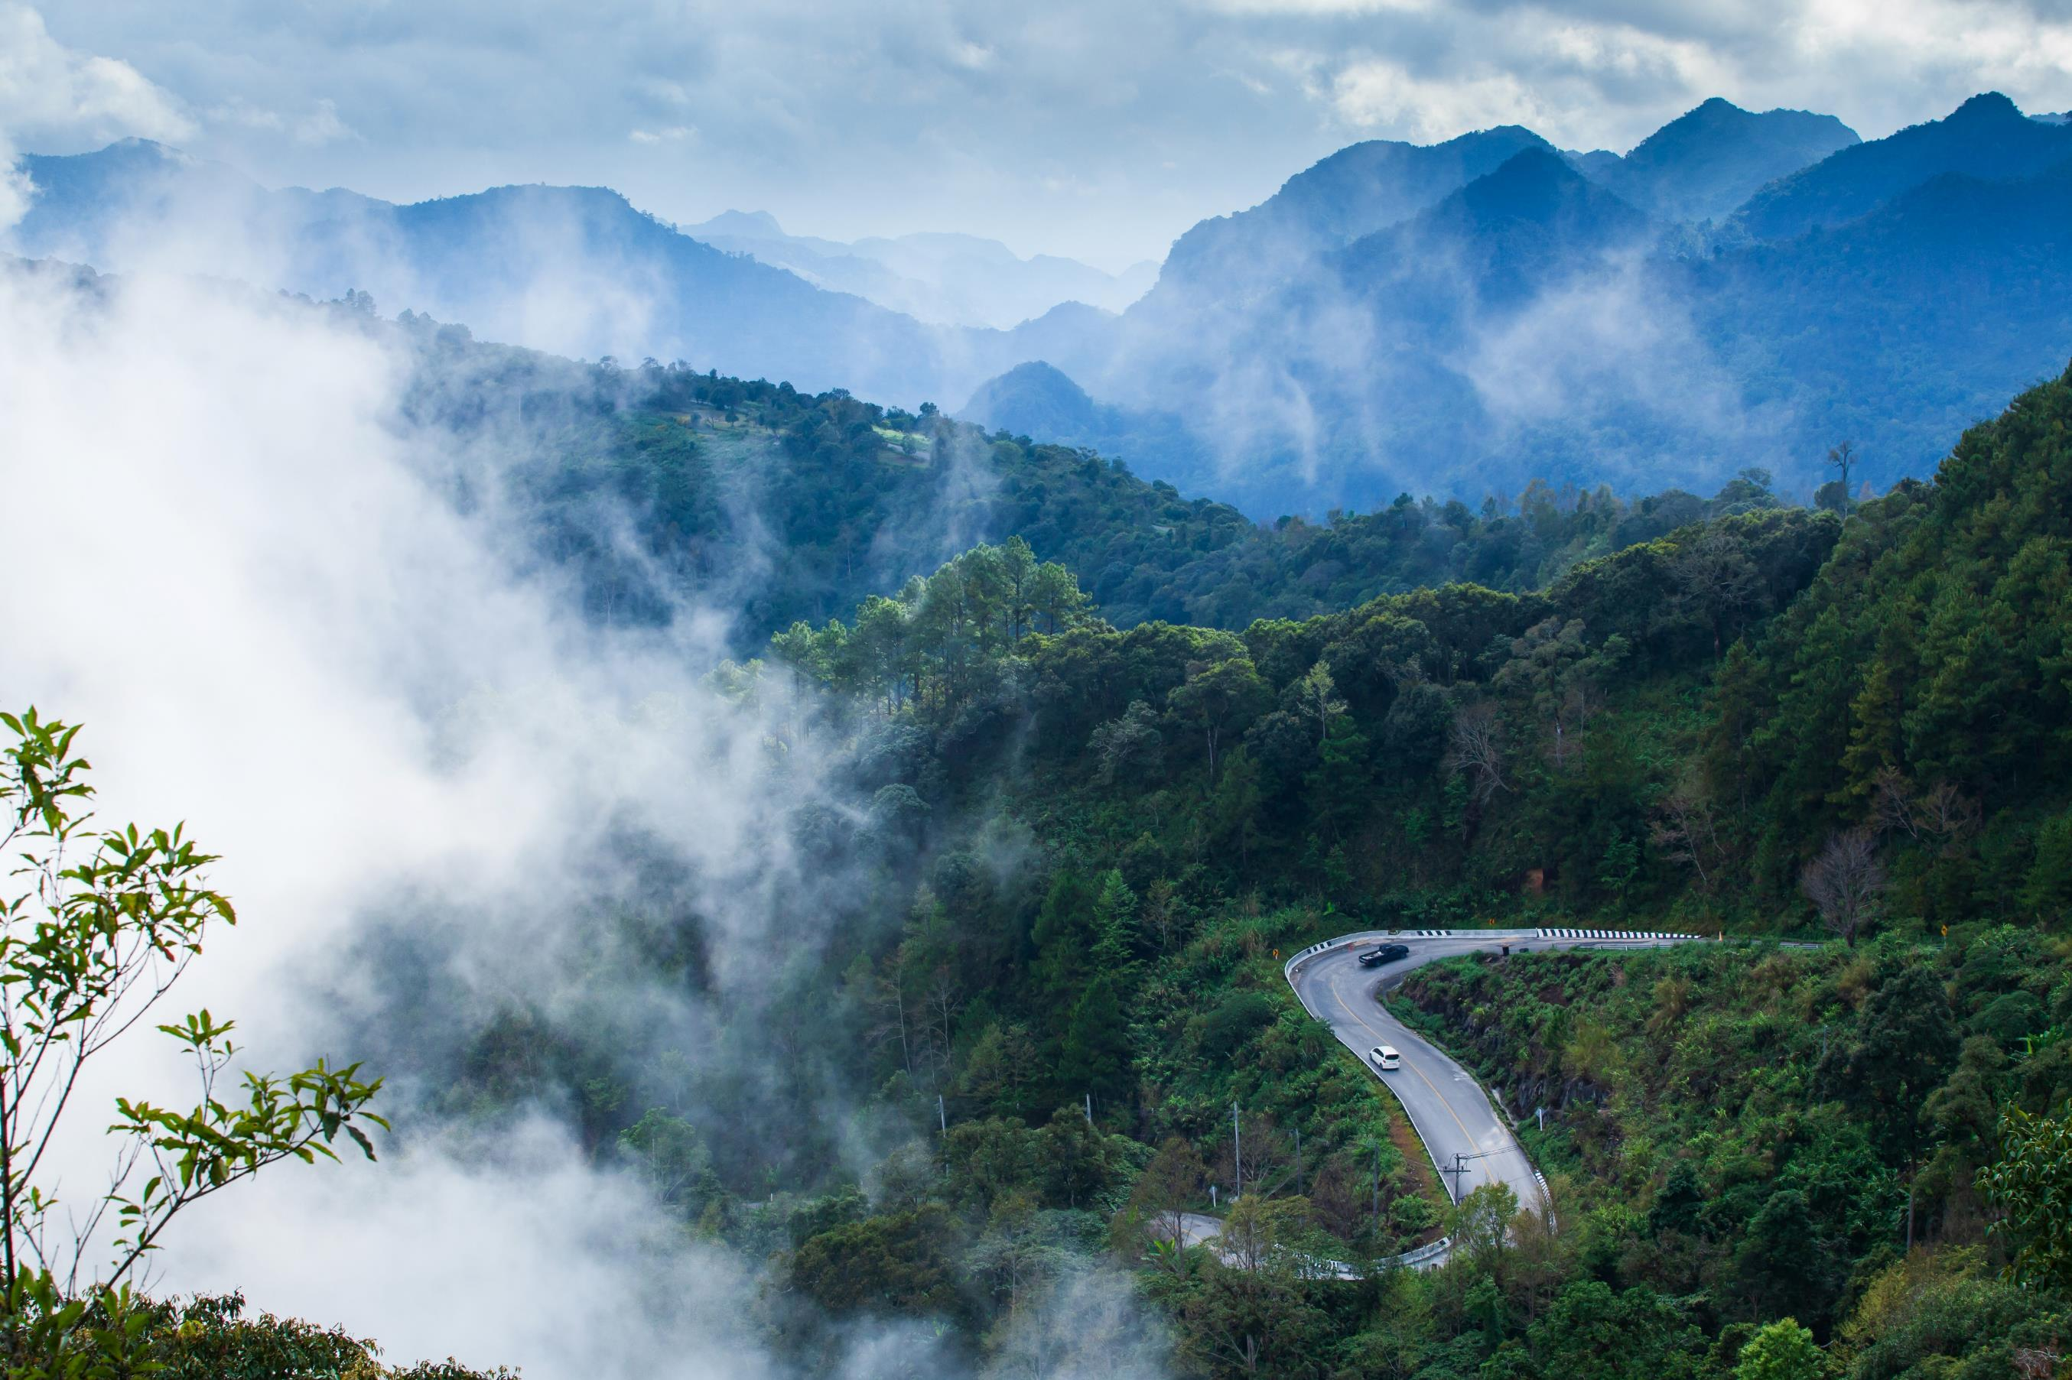

Планирование поездки
Если спланировать поездку до отъезда, можно избежать много проблем.
Многие поездки нуждаются в активном управлении
Это означает составление официального плана, включая, когда вы уедете, когда и где вы будете брать перерывы для отдыха, и в какое время вы должны прибыть.
Это должно быть проконтролировано кем то, кто не путешествует с вами, чтобы вы могли с ними связаться по телефону или радио и сообщить что всё идёт по плану
Даже если в вашей компании нет официальной системы контроля ваших поездок, вы можете попросить коллегу, члена семьи или друга взять на себя эту роль
Если вы не приедете в нужное время в нужном месте, они могут составить план помощи, независимо от того, связанна ли проблема во сломанным транспортным средством, инцидентом безопасности или одной из многих других причин, которые могут задержать вас в пути.
Вождение в пробках может быть очень утомительным.
Это также занимает много времени и повышается расход топлива на километр - что плохо для затрат и для окружающей среды.
Планирование поездки до дорожного затора или после него - это хороший способ убедиться, что вы приедете в за ранее определённых временных рамках, поездка не будет такой утомительной, и израсходуйте меньше топлива.
Иногда более длинный маршрут, который позволяет избежать пробки, может занимать меньше времени и расходовать меньше топлива.
Состояние некоторых дорог может быть хуже других из-за ухудшенных погодных условий
Например, на высокогорных маршрутах может быть больше снега, маршруты с открытыми дорогами могут быть хуже при сильном ветре, низколежащие дороги могут быть больше подвержены затоплениям, некоторые маршруты могут быть в тумане больше, чем другие.
Если погодные условия ухудшились и продолжить поездку не безопасно, вам возможно придётся либо найти другой маршрут, либо отложить или отменить поездку
Если погодные условия ухудшились и продолжить поездку не безопасно, вам возможно придётся либо найти другой маршрут, либо отложить или отменить поездку
Самый безопасный маршрут не всегда самый короткий.
Некоторые типы дорог безопасней других, например, дорога с разделительным барьером, разделяющим движение в противоположных направлениях, безопаснее, чем без него.
- На некоторых дорогах случаются больше столкновений
- На некоторых маршрутах есть развязки, которые трудно использовать
- Некоторые маршруты могут иметь плохо обслуживаемые дороги.
- Некоторые маршруты могут быть подвержены проблемам безопасности.
Выбор самого безопасного маршрута всегда является разумным решением.
Выбор более безопасного маршрута, даже если он длиннее или займёт больше времени, может предотвратить аварию с вашем участием.
Ваша поездка действительно необходима?
Можно ли обойтись без поездки? Это может означать проводить встречу, через видеоконференцию, или объединение грузов, чтобы товары доставлялись другим транспортным средством, если тот, направляется в тот же пункт назначения.
Является ли вождение самым безопасным способом совершить поездку? Или можно рассмотреть и другие варианты, например полёт или поездка на поезде?
Можете ли вы совместить несколько поездок? Например, поехать раз в месяц в городе, в котором у вас четыре клиента, чем совершить четыре поездки в один месяц.

Ремни безопасности
Ремни безопасности являются одной из самых основных функций безопасности вашего транспортного средства. Их правильное использование может спасти вашу жизнь.
Носить трёхточечный ремень безопасности, который проходит через пояс, а затем через плечо, является самым безопасным.
Если есть трёхточечный ремень безопасности, всегда надевайте его через пояс и через плечо.
Если есть только поясной ремень, пристегните его на талию.
Ремни безопасности снижают риск смерти пассажира на переднем сидении на 45% и риск получения серьёзных повреждений на 50%.
Вероятность гибели пассажиров на задних сидениях в три раза больше если они не пристёгнуты.
Пассажиры, которые не пристёгнуты, при столкновении будут выброшены вперёд, травмируя себя и вас.
Не позволяйте пассажирам путешествовать не пристегнувшись - не двигайтесь с места пока они этого не сделают.
Важно не перевозить больше пассажиров, чем ремней безопасности в транспортном средстве.
Если вы не пристёгнуты ремнём безопасности, вероятность того, что при столкновении, вы будете выброшены из автомобиля, в 30 раз выше.
80% людей, выброшенных из машины, погибнут.
В целях безопасности, всегда надевайте ремень безопасности во время вождения - независимо от скорости или продолжительности поездки.

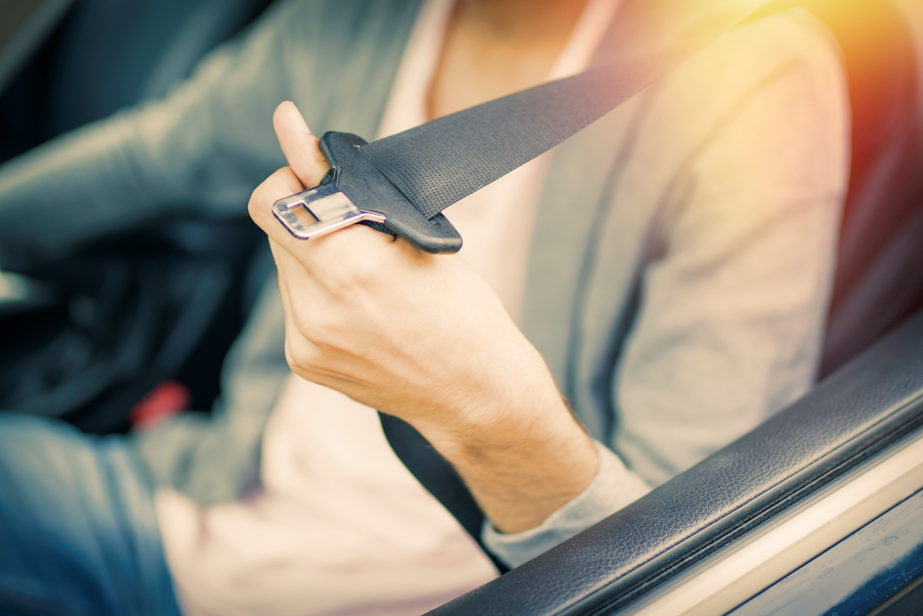

Когда вы за рулём

Приспособленность водителя - утомление
Вождение в состоянии усталости является потенциальным убийцей. Исследования показывают, что до 20% аварий на некоторых дорогах связаны с усталостью.
Усталость может повлиять на водителя и может привести к засыпанию за рулём.
- По возможности избегайте длительных путешествий с полуночи до 6 часов утра, когда естественная бдительность минимальна.
- Планируйте свое путешествие, с достаточными перерывами. Рекомендуется минимальный перерыв не менее 15 минут после каждых двух часов езды.
- Не начинайте путешествие, если вы устали.
- Не игнорируйте чувство усталости. Это может привести к аварии, которая может убить вас и других.
- Вы не можете продолжать безопасно управлять автомобилем если вы утомлены.
Если вам хочется спать, остановитесь в безопасном месте, вдали от других движущихся транспортных средств. Не останавливайтесь на обочине оживлённой дороги.
Если вы можете остановиться и поспать несколько часов - сделайте это.
Если вы не можете остановиться на долго, 15-минутный сон поможет вам продержаться немного дольше, но это не лекарство!
Если возможно, выпейте напиток содержащий кофеин (например, две чашки кофе) перед сном. Кофеин попадёт в ваш организм, перед тем как вы проснётесь.
Ваше вождение станет небезопасным за долго то того, как вы начнёте засыпать.
- Вам будет трудно сосредоточиться.
- Вы не будете замечать разных вещей.
- Вам нужно больше времени чтобы отреагировать, поэтому тормозной путь больше.
- Вашего автомобиля может начать раскачивать на дороге или вы можете даже съехать с дороги.
- В пробке вы можете въехать в автомобиль, который находится впереди вас.
Следующее может быть причиной усталости:
- Не достаточно сна
- Не качественный сон
- Рабочие смен, находясь за рулём в то время, в которое они обычно спят
- Слишком долгие поездки без перерывов
- Медицинские условия
- Употребление алкоголя увеличивает сонливость
- Стресс
Если вы чувствуете усталость или настало время перерыва, всегда останавливайтесь в безопасном месте, вдали от дорожного движения, чтобы отдохнуть. Другие участники дорожного движения также могут быть уставшими или невнимательными и врезаться в вас!
Природная бдительность самая низкая с полуночи до 6:00 утра.
Только сон может вылечить усталость.
Перерыв на пятнадцать минут после каждых двух часов вождения помогает уменьшить усталость.

Поведение водителя
Концентрация - это ключевая часть способности вовремя заметить опасность и сделать осознанный выбор во время вождения.
Ваш уровень концентрации влияет на вашу способность реагировать на опасность и меняющиеся условия.
Многие факторы могут повлиять на ваш уровень концентрации, включая усталость, алкоголь, наркотики, стресс или использование мобильного телефона
Сведите к минимуму отвлекающие факторы в транспортном средстве.
Не пользуйтесь мобильным телефоном за рулём, даже если это разрешено законом в вашей стране.
Даже использование мобильного телефона «без помощи рук» оказывает значительное негативное влияние на вашу способность концентрироваться и увеличивает риск аварии.
Ваше «время реакции» - это время, которое требуется вам, чтобы увидеть опасность и решить, какое действие предпринять.
Полностью концентрирующийся водитель обычно отреагирует между 1-2 секундами.
Водителю в состоянии «автопилот» понадобится вплоть до 9 секунд чтобы отреагировать.

Защитное вождение
Защитное вождение означает вождение таким образом, что вы даете себе лучший шанс избежать ошибок - ваших и чужих!
Разработайте запланированный способ выявления иустранения любых опасностей, и он станет тем, чем вы всегда руководствуйтесь.
- Не меняйте ваш способ вождения из-за давления со стороны других участников дорожного движения.
- Попробуйте улучшить вашу концентрацию.
- Улучшить ваше понимание опасностей.
- Всегда ожидайте, что другие участники дорожного движения могут вызывать у вас проблемы своими действиями.
- Попробуйте записаться на дополнительные курсы вождения - каким вы хорошим водителем небыли, всегда есть чему поучиться.
Всегда езжайте так, чтобы вы могли остановиться на хорошем расстоянии, которое вы ясно видите
Тормозной путь может значительно увеличиться на разных дорожных покрытиях. Торможение на мокрой дороге или на грунтовой дороге займет намного больше времени
Убедитесь, что вы знаете, насколько хорошо ваш автомобиль может тормозить
Подумайте о поверхность дороги, по которой вы едете
Погодные условия также могут оказать существенное влияние на тормозной путь.
В плохую погоду всегда старайтесь избегать резкого торможения, резкого ускорения или резкого рулевого управлени.
Обнаружьте опасности как можно раньше. Ищите подсказки, что существует опасность, такая как дорожные знаки, состояние дороги, дорожная разметка, поведение других участников дорожного движения или свидетельства их прошлого поведения, такие как следы заноса на поверхности дороги.
Решите, что может произойти, а затем поставьте себя в лучшую позицию на дороге, чтобы заранее увидеть опасность и справиться с ней.
Например, при приближении к повороту на правую руку вы должны быть как можно левее от полосы движения или дороги, насколько это безопасно для всех других участников движения. Это поможет вам увидеть за поворотом и увидеть опасности раньше.
Если впереди с левой стороны развязка, двигайтесь как можно дальше вправо от своей полосы движения или от своей стороны дороги.
Оставьте как можно больше места между вашим транспортным средством и любой опасностьюn.
Когда мы руководствуемся аппетитом к риску, поведение может сильно отличаться от нашего поведения в других обстоятельствах.
Всегда принимайте осознанные решения во время вождения
Основной ошибкой и причиной дорожно-транспортных происшествий является то, что водители недостаточно внимательно смотрит на дорогу - будьте внимательней на перекрестках
Вы не можете предотвратить ошибки других участников дорожного движения
Предполагайте, что другие участники дорожного движения допустят ошибки
Всегда водите машину так, чтобы у вас была лучшая возможность избежать ошибок, своих и чужих!

Эко вождение
Экологическое вождение — это название, используемое для описания вождения с минимальным расходом топлива.
Это лучше для окружающей среды, более плавный, безопасный стиль вождения, а также экономит деньги.
- Проверьте давление в шинах: недостаточно накачанные шины приводят к увеличению расхода топлива и влияют на торможение и устойчивость автомобиля
- Убедитесь, что автомобиль и тормоза находятся в хорошем состоянии, и работают эффективно.
- Уменьшите ненужные дополнительные нагрузки или вес, перевозимых грузов в транспортном средстве.
- Избегайте короткие поездки
- Выключите двигатель, если вы стоите на месте больше нескольких секунд.
- Помедленнее! Больше скорости - больше топлива
- Избегайте резкого торможения и резкого ускорения
- Предвидите и планируйте заранее, распознайте опасность, чтобы свести к минимуму необходимость торможения и ускорения.
Эко вождение может:
- Сократить расход топлива до 15%.
- Снизить износ транспортных средств и, следовательно, снижение затрат на техническое обслуживание.
- Снизить затраты на ремонт в результате дорожно-транспортных происшествий или ущерба от плохой управляемости автомобиля.
- Улучшить репутацию компании за счет видимого улучшения поведения водителя и зеленых сертификатов компании.
- Улучшить самочувствие персонала и снизить стресс и отсутствие на работе
- Это преимущество для водителей и пассажиров, а также компании
- Является более расслабленным и комфортным видом вождения
- Повысить безопасность в пути
- Это навык, который можно использовать вне работы и поделиться с семьей и друзьями
- Уменьшить загрязнение и вред окружающей среде и улучшить здоровье
- Сократить расходы на топливо.

Выбор скорости
Слишком быстрое вождение повышает риск быть вовлеченным в аварию и повышает вероятность того, что авария будет серьёзной.
Движение в пределах ограничения скорости по дороге недостаточно - вы также должны двигаться со скоростью, которая соответствует условиям.
Всегда принимайте обоснованные решения о своей способности тормозить или остановиться, если это необходимо, и выберите соответствующую скорость.
Если вы долгое время ехали на более высокой скорости, имейте в виду, что для остановки может потребоваться больше времени, чем вы ожидаете.
Имейте реалистическое представление о своих собственных способностях и поведении в качестве водителя - а не ложное убеждение, что вы лучше, чем вы есть на самом деле.
Концентрация и наблюдение являются ключевыми.
Всегда двигайтесь со скоростью, которая позволит вам безопасно остановиться на расстоянии, которое вы можете легко увидеть.
Помните о характеристиках торможения и управляемости транспортного средства, которым вы управляете - загруженное транспортное средство нуждается в больше времени для остановки.
Состояние шин, включая глубину протектора, возраст шины, тип шины (например, протекторы) и давление в шинах, будут влиять на ваш тормозной путь, что, в свою очередь, должно влиять на ваш выбор скорости.
Тип дорожного покрытия и его состояние также могут значительно увеличить тормозной путь.
Во влажных условиях, экстремальной жаре, снега, льда и т.д. тормозной путь будет значительно измениться.
Тормозной путь также значительно увеличивается из-за недостатка концентрации или осознании опасностей.
Скорость водителя зависит от целого ряда причин: некоторые из них временные, такие как чувство необходимости завершить поездку быстрее, некоторые из-за отношения, поведения и склонности водителя к риску.
Исследования показали, что сокращение во времени поездки не так велико, как думают водители, но увеличение риска вполне реально.
Вам следует ехать со скоростью, позволяющей вам правильно оценивать действия других участников дорожного движения или другие опасные ситуации на дорогах и вовремя останавливаться, чтобы избежать ДТП.
Многие водители не осознают, что превышают установленный лимит скорости, потому что не обращают внимания на свое окружение и спидометр.
- Превышение скорости повышает риск попадания в аварию скорее всего, с серьёзными последствиями
- Превышение скорости влияет не только на безопасность дорожного движения, но и негативно влияет на окружающую среду, увеличивая выбросы выхлопных газов, загрязнение воздуха, дорожный шум и качество жизни людей, живущих или работающих вблизи дорог.
- Слишком быстрое вождение также увеличивает стоимость и расход топлива.
Многие водители не осознают, что превышают установленный лимит скорости, потому что не обращают внимания на свое окружение и спидометр.

Другие участники дорожного движения (УУДД)
Некоторые участники дорожного движения подвергаются значительно более высокому риску быть убитыми или серьёзно раненными при столкновении с транспортным средством.
Уязвимые участники дорожного движения — это те, которые, не находятся в машине и не защищены её корпусом.
Уязвимый участник дорожного движения - широко используемый термин и включает;
- велосипедистов
- мотоциклистов
- пешеходов
- детей
- пожилых людей
Уязвимые участники дорожного движения особенно подвержены риску из-за отсутствия физической защиты по сравнению с пассажирами транспортных средств..
- Всегда сообщайте о любых изменениях полосы движения или поворотах, когда рядом находятся другие участники дорожного движения.
- Тщательно проверяйте в зеркалах наличие УУДД перед изменением направления или скорости.
- Предоставьте велосипедистам и другим УУДД как можно больше места, они могут быть непредсказуемыми, или им может потребоваться больше места или времени, чем вы думаете.
- При обгоне УУДД имейте в виду, что они могут внезапно встать на вашем пути, чтобы обойти ямы или какие-либо дефекты на поверхности дороги, о которых вы, возможно, не знаете или которые не представляют опасности для вашего автомобиля.
- Держитесь подальше от любых участков дороги, предназначенных только для УУДД, такие как пешеходные или велосипедные дорожки.
Многие ДТП происходят между крупнотоннажных транспортных средств и велосипедистов, когда водитель поворачивает.
Подобные проблемы могут касаться и больших автобусов.
- Будьте особенно внимательны ко всем слепым зонам автомобиля, которым вы управляете, и часто проверяйте, когда находитесь в движении, особенно под дверьми и передней частью кабины
Рассматривайте возможность установки дополнительных предупреждающих знаков на транспортном средстве, чтобы УУДД знали о трудностях, с которыми может столкнуться водитель
На транспортных средствах большой грузоподъёмности рассмотрите возможность установки противоподкатного бруса, убедитесь, что он находятся в хорошем рабочем состоянии.
Рассмотреть возможность посещения дополнительных курсов повышения осведомленности водителей больших транспортных средств об уязвимых участников дорожного движения.
УУДД не всегда могут быть отделены (например, пешеходными/велосипедными дорожками) от других участников дорожного движения, поэтому вам необходимо предпринять все возможные меры для защиты УУДД.
Убедитесь, что вы сидите в автомобиле в таком положении, чтобы вы могли видеть вперёд как можно лучше.
Отрегулируйте все внутренние и внешние зеркала, чтобы лучше видеть других участников дорожного движения.
Будьте особенно внимательны на перекрестках и убедитесь, что вы хорошо посмотрели по всем сторонам, прежде чем двинутся с места - включая осмотр вокруг себя и через плечо, а не только полагаясь на зеркала.
Наблюдение и ожидание УУДД имеют жизненно важное значение для снижения риска столкновения и серьезности травм в случае аварии.
Велосипедисты, мотоциклисты и пешеходы вовлечены в 50% дорожно-транспортных происшествий со смертельным исходом.
Уязвимые участники дорожного движения особенно подвержены риску из-за отсутствия физической защиты по сравнению с пассажирами автотранспортных средств.
Некоторые уязвимые участники дорожного движения, такие как дети и животные, могут быть непредсказуемыми.
Некоторые могут быть не в состоянии видеть или слышать транспортные средства так же легко, как этого ожидает водитель, или им требуется больше места или времени, чтобы их избежать.

